arkadaşlar cm³, m², H₂O, C₆H₁₂O₆ ve ya N⁻² gibi yada F₁, R_{d}, F_{k} gibi yazıları yazdırmak istiyorsanız şu sıra ile anlatacaklarımızı uygulayın. Görünüm Menüsünden araç çubuklarının üzerine geliniz. Yan tarafa araç çubukları açılır. Orada biçimlendirmenin işaretli olmasını sağlayınız. (Resim 1)
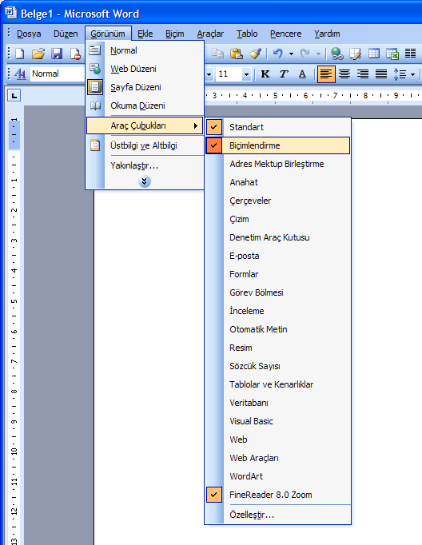

Abityuksel@gmail.com

Şimdine çıkan çubuğun en sağındaki kısa oku tıklayın oradan Düğmeleri ekle/kaldır ı tıklayın. Daha sonra biçimlendirmenin üzerine gelin. Açılan kısımdan x² ve x₂ yi işaretleyiniz.
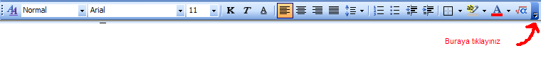
Sonra 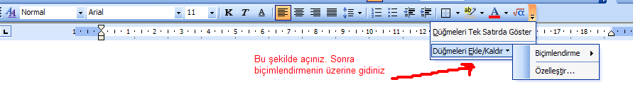
Şu pencerede x² ve x₂ yi işaretleyiniz.
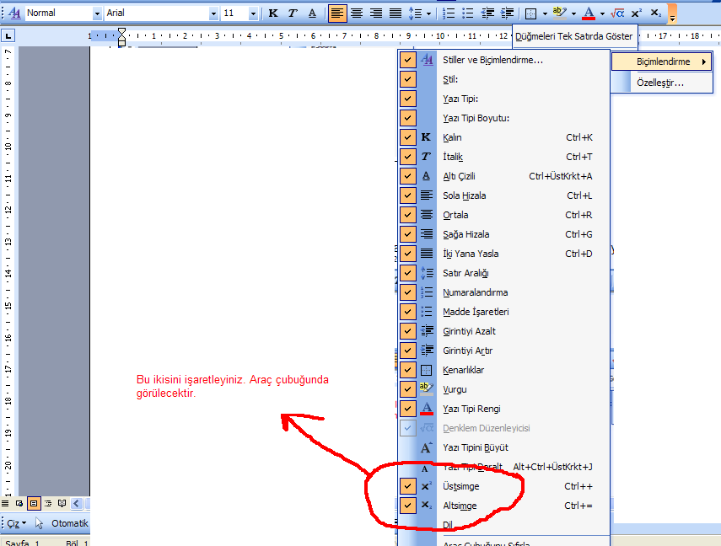
Kullanımı Kolay. F yazıyorsunuz ye tıklayın ve 2 ye basın (F₂ ) ya da V ye basın ye tıklayıp 3 e basın (V³) olur. Mg⁺² yazmak için Mg yazın ye tıklayın +2 yazın İyi günler…….

